DIRECTOR: Nestor Abila Flores Clemente

PROYECTO:
Mejoramiento de la gestión compras y pedidos del Emprendimiento Creaciones Lucianita, mediante el uso de TIC

FIN:
Contribuir al fortalecimiento y optimización de gestión de compras y pedidos del emprendimiento Creaciones Lucianita.

PROPOSITO:
Mejoramiento de la gestión compras y pedidos del Emprendimiento Creaciones Lucianita, mediante el uso de TIC.

COMPONENTES:
C-1: Sistema informático web para la gestión de compras y pedidos del Emprendimiento Creaciones Lucianita, desarrollado.
C-2: Aplicación móvil para la visualización de catálogos y gestión de pedidos, desarrollado.
C-3: Capacitación a los usuarios en uso del sistema web, capacitado.

Documento: PRIMERA EVALUACION
Fecha: 28/05/2025

Componente Sistema
- Marco Teórico

Instrucción.
En el contexto actual, la digitalización de los pequeños y medianos emprendimientos artesanales ha cobrado gran relevancia debido a la necesidad de gestionar eficientemente recursos, pedidos y ventas, y así competir en mercados cada vez más exigentes y dinámicos. Según López y Martínez (2020), la implementación de sistemas de gestión web en emprendimientos artesanales contribuye a mejorar la organización interna, reducir errores en el control de inventarios y agilizar la atención al cliente. Esto es particularmente importante para negocios que manejan productos personalizados o fabricados manualmente, donde el control de materiales y tiempos es crucial para la rentabilidad.
Por otro lado, la proliferación de dispositivos móviles ha abierto nuevas oportunidades para que los consumidores accedan a productos y servicios de forma remota. En este sentido, aplicaciones móviles que permiten la visualización de catálogos y la realización de pedidos en línea se han convertido en herramientas clave para ampliar la presencia y competitividad de los emprendimientos. Según García et al. (2019), el uso de aplicaciones móviles en la gestión comercial de pequeños negocios mejora significativamente la interacción con los clientes y facilita procesos de compra, lo cual se traduce en un aumento de ventas y fidelización.
Fundamentos
Sistema Web
Un sistema web es una aplicación o conjunto de aplicaciones accesibles a través de un navegador web que permiten realizar diversas funciones o servicios mediante una interfaz en línea. Los sistemas web aprovechan tecnologías como HTML, CSS, JavaScript y bases de datos para brindar interactividad, almacenamiento y procesamiento de información. Estos sistemas son accesibles desde cualquier dispositivo con conexión a internet, lo que facilita la disponibilidad y usabilidad para los usuarios en diferentes contextos. En el ámbito empresarial, un sistema web se utiliza comúnmente para gestionar procesos administrativos, ventas, inventarios, atención al cliente, entre otros.

Aplicación Móvil (Android)
Una aplicación móvil Android es un software diseñado para ejecutarse en dispositivos que utilizan el sistema operativo Android, desarrollado por Google. Estas aplicaciones pueden ofrecer funcionalidades específicas que aprovechan características del dispositivo móvil, como cámara, GPS, almacenamiento local y conexión a internet. Las aplicaciones móviles permiten a los usuarios interactuar con servicios y contenidos de manera eficiente y en movilidad. En el contexto de negocios y emprendimientos, las aplicaciones móviles facilitan la interacción directa con los clientes, ofreciendo funcionalidades como visualización de catálogos, realización de pedidos, notificaciones y soporte en tiempo real.

Enfoque Metodológico y Tecnológico
La Metodología Ágil Scrum
Scrum es una de las metodologías ágiles más utilizadas en la gestión de proyectos, particularmente en el desarrollo de software, aunque en los últimos años ha encontrado aplicación en diversos tipos de proyectos y organizaciones. Se trata de un marco de trabajo (framework) que promueve una entrega incremental y evolutiva del producto, permitiendo a los equipos adaptarse rápidamente a los cambios y generar valor continuamente.
Scrum se basa en los principios del Manifiesto Ágil (2001), el cual propone una serie de valores y principios centrados en las personas, la colaboración, la respuesta al cambio y la entrega constante de software funcional. En lugar de seguir una planificación rígida y lineal, como en los métodos tradicionales como el modelo en cascada, Scrum promueve una planificación adaptativa, la autoorganización de los equipos y una mejora continua basada en ciclos de retroalimentación.

Elementos Fundamentales de Scrum
El marco de trabajo Scrum está compuesto por tres elementos principales: los roles, los artefactos y los eventos (también llamados ceremonias o fases). Cada uno de estos elementos tiene una función específica y está diseñado para fomentar la transparencia, la inspección y la adaptación, que son los pilares de Scrum.

Roles en Scrum
Scrum define tres roles esenciales que conforman el equipo Scrum (Scrum Team): el Product Owner, el Scrum Master y el Equipo de Desarrollo. Estos roles no se solapan ni se combinan; cada uno tiene responsabilidades y funciones claramente diferenciadas.
1. Product Owner (Propietario del Producto)
El Product Owner es el responsable de maximizar el valor del producto resultante del trabajo del equipo de desarrollo. Representa la voz del cliente o del usuario final y tiene la tarea de gestionar el Product Backlog, que es la lista priorizada de requerimientos o funcionalidades del producto.
Entre sus funciones destacan:
- Definir claramente los elementos del Product Backlog.
- Priorizar los elementos del backlog según el valor para el negocio.
- Asegurar que el equipo entienda correctamente lo que se espera de ellos.
- Tomar decisiones sobre el contenido y la dirección del producto.
- El Product Owner tiene autoridad sobre el contenido del producto y debe estar disponible para resolver dudas y tomar decisiones rápidas.
2. Scrum Master
El Scrum Master actúa como un facilitador del proceso Scrum. Su función no es la de un jefe tradicional, sino la de un líder servicial que ayuda al equipo a aplicar correctamente Scrum, eliminando impedimentos y promoviendo un ambiente de mejora continua.
Sus principales responsabilidades son:
Garantizar que todos los miembros del equipo comprendan la teoría y práctica de Scrum.
- Ayudar al equipo a eliminar obstáculos que impidan el progreso.
- Facilitar los eventos de Scrum y promover buenas prácticas.
- Proteger al equipo de interferencias externas.
- El Scrum Master también actúa como mediador entre el Product Owner y el equipo de desarrollo para asegurar que haya una buena comunicación.
3. Equipo de Desarrollo (Development Team)
Es un grupo multidisciplinario y autoorganizado de profesionales encargados de entregar un incremento del producto al final de cada sprint. Sus miembros poseen las habilidades necesarias para desarrollar, probar, integrar y entregar el producto funcional.
- Características del equipo:
- Generalmente compuesto por entre 3 y 9 personas.
- No existen títulos dentro del equipo (todos son desarrolladores).
- Son responsables del cumplimiento del objetivo del sprint y la calidad del producto.
- El equipo decide de forma autónoma cómo abordar el trabajo y cómo organizarse internamente.

Artefactos en Scrum
Scrum utiliza tres artefactos principales que proporcionan transparencia y facilitan la inspección y adaptación del trabajo realizado.
1. Product Backlog
Es una lista dinámica y priorizada de todas las funcionalidades, requisitos, mejoras y correcciones que requiere el producto. Es mantenida por el Product Owner y se actualiza constantemente a medida que se aprende más sobre el producto y sus usuarios.
Cada elemento del backlog, conocido como Product Backlog Item (PBI), incluye una descripción, una prioridad y un valor estimado. El Product Backlog nunca está completo; es un documento vivo que evoluciona junto con el producto.
2. Sprint Backlog
Es un subconjunto del Product Backlog que contiene los elementos seleccionados para desarrollarse durante el sprint actual. Incluye además un plan detallado de cómo se implementarán esos elementos y las tareas necesarias para completar el trabajo.
El Sprint Backlog pertenece al equipo de desarrollo y se actualiza diariamente conforme se avanza en el trabajo.
3. Incremento
Es el resultado de todos los elementos del Product Backlog completados durante un sprint, más los incrementos anteriores. Debe estar en condiciones de ser entregado y cumplir con la Definition of Done (Definición de Terminado), que es un conjunto de criterios acordados para asegurar la calidad del producto.
El incremento debe estar potencialmente listo para su liberación al final de cada sprint, incluso si no se decide hacer la entrega en ese momento.

Eventos o Fases de Scrum
Scrum define cinco eventos fundamentales que se realizan dentro de cada sprint. Estos eventos están diseñados para proporcionar estructura al trabajo del equipo y permitir la inspección y adaptación continua.
1. Sprint
El sprint es el corazón de Scrum. Es un período de tiempo fijo, generalmente de una a cuatro semanas, durante el cual se desarrolla un incremento del producto. Una vez iniciado, la duración del sprint no se cambia. Al finalizar el sprint, el equipo debe haber producido un incremento potencialmente entregable.
2. Sprint Planning (Planificación del Sprint)
Es la reunión inicial del sprint donde el Product Owner presenta los elementos del Product Backlog más prioritarios, y el equipo de desarrollo selecciona aquellos que puede completar durante el sprint. El equipo también elabora un plan para desarrollar los elementos seleccionados.
Durante esta reunión se establece el Sprint Goal (Objetivo del Sprint), que proporciona un enfoque común al equipo.
3. Daily Scrum (Scrum Diario)
Es una reunión diaria de no más de 15 minutos, en la que el equipo de desarrollo sincroniza sus actividades y planifica el trabajo de las próximas 24 horas. Cada miembro responde a tres preguntas:
¿Qué hice ayer?
¿Qué haré hoy?
¿Qué impedimentos tengo?
El Scrum Diario ayuda a mejorar la comunicación, identificar obstáculos y tomar decisiones rápidas.
4. Sprint Review (Revisión del Sprint)
Al final del sprint, se realiza una reunión donde el equipo presenta el incremento a los stakeholders para obtener retroalimentación. El objetivo es inspeccionar el resultado y adaptar el Product Backlog si es necesario. Esta reunión permite valorar el progreso del proyecto y fomentar la colaboración.
5. Sprint Retrospective (Retrospectiva del Sprint)
Es la última reunión del sprint, en la que el equipo reflexiona sobre su trabajo, identifica lo que funcionó bien y qué aspectos deben mejorarse. Se define un plan de mejora que se aplicará en el siguiente sprint. Esta práctica fortalece la cultura de mejora continua.

Tecnologías Utilizadas
El desarrollo de este proyecto se basó en una arquitectura moderna de software compuesta por tecnologías tanto del lado del cliente (frontend) como del servidor (backend), así como herramientas para la gestión de base de datos y frameworks complementarios que permiten una experiencia de usuario rica, eficiente y adaptable a distintos dispositivos. Las tecnologías empleadas se detallan a continuación, organizadas por capas y funciones en el sistema.

Android Studio
Android Studio es el entorno de desarrollo integrado (IDE) oficial para la creación de aplicaciones móviles para el sistema operativo Android. Fue lanzado por Google y está basado en IntelliJ IDEA, un potente editor de código desarrollado por JetBrains. Android Studio proporciona un conjunto completo de herramientas para diseñar, desarrollar, depurar y optimizar aplicaciones Android de manera eficiente.
Entre las características más destacadas de Android Studio se encuentran un editor de código inteligente con soporte para Java y Kotlin, un sistema avanzado de construcción basado en Gradle que facilita la gestión de dependencias y configuraciones, y un emulador integrado que permite probar las aplicaciones en diferentes dispositivos virtuales sin necesidad de hardware físico.
Además, Android Studio incluye herramientas visuales para el diseño de interfaces gráficas mediante un editor drag-and-drop, lo que facilita la creación de layouts responsivos y adaptables a distintas resoluciones y tamaños de pantalla. También ofrece soporte para el análisis de rendimiento, detección de errores, integración con sistemas de control de versiones y compatibilidad con la plataforma Android SDK, que contiene las bibliotecas necesarias para desarrollar aplicaciones.
Gracias a estas características, Android Studio es una herramienta fundamental para desarrolladores que buscan crear aplicaciones móviles robustas, eficientes y de alta calidad para el ecosistema Android, facilitando desde el prototipado hasta el despliegue en la tienda Google Play.

Visual Paradigm
Visual Paradigm es una herramienta de modelado visual y diseño de software que facilita la creación y gestión de diagramas UML (Lenguaje Unificado de Modelado) y otros tipos de diagramas utilizados en el análisis, diseño y documentación de sistemas de software. Esta plataforma soporta una amplia gama de diagramas, como diagramas de casos de uso, diagramas de clases, diagramas de secuencia, diagramas de actividades, entre otros, que ayudan a representar de forma gráfica y estructurada los distintos aspectos de un sistema.
Visual Paradigm es ampliamente utilizada en el desarrollo de software para mejorar la comunicación entre los miembros del equipo, facilitar la comprensión de los requisitos, diseñar arquitecturas sólidas y mantener una documentación clara y actualizada. Además, permite la generación automática de código a partir de los modelos, así como la ingeniería inversa para crear modelos a partir de código existente.
Gracias a su interfaz intuitiva y sus herramientas colaborativas, Visual Paradigm contribuye a optimizar el ciclo de vida del desarrollo de software, desde la planificación hasta la implementación y mantenimiento, fomentando prácticas de desarrollo orientadas a objetos y basadas en estándares internacionales.

Visual Studio Code
Visual Studio Code es un editor de código fuente ligero pero potente que se ejecuta en su
escritorio y está disponible para Windows, macOS y Linux. Viene con soporte incorporado para
JavaScript, TypeScript y Node.js y tiene un rico ecosistema de extensiones para otros lenguajes
(como C ++, C #, Java, Python, PHP, Go) y tiempos de ejecución (como .NET y Unity). facilita el
trabajo gracias a que permite gestionar los atajos de teclado y refactorizar el código, es gratuito y
de código abierto. Las extensiones de Visual Studio Code ofrece infinidad de opciones, como
colorear tabulaciones, etiquetas o recomendaciones de autocompletado, esto facilita el trabajo al
momento de desarrollar el código del sistema. Este editor de código ayudara a desarrollar la
aplicación Angular y el servidor de API REST en NodeJS, apoyándonos en las herramientas que
nos ofrece.

Backend
El backend de la aplicación fue desarrollado utilizando tecnologías basadas en JavaScript y TypeScript que permiten una construcción robusta de la lógica del servidor y la comunicación con la base de datos. Entre las principales tecnologías utilizadas se encuentran:
Node.js
Node.js es un entorno de ejecución para JavaScript construido sobre el motor V8 de Chrome. Permite ejecutar código JavaScript en el servidor y es ampliamente utilizado por su alto rendimiento, su modelo asincrónico basado en eventos y su capacidad para manejar múltiples conexiones de forma eficiente. Al usar Node.js, se logró construir un servidor escalable, eficiente y con soporte para una gran cantidad de solicitudes concurrentes.
Express.js
Sobre Node.js se empleó el framework Express.js, una herramienta minimalista y flexible para la creación de aplicaciones web y APIs. Express.js permite definir rutas, manejar peticiones HTTP, integrar middleware, y conectar el backend con la base de datos de forma organizada. Su estructura modular y su sintaxis clara favorecen el desarrollo rápido y mantenible.
- GET: Solicita datos desde el servidor sin modificar recursos.
- POST: Envía datos al servidor para crear un nuevo recurso.
- PUT: Actualiza completamente un recurso existente en el servidor.
- PATCH: Actualiza parcialmente un recurso existente.
- DELETE: Elimina un recurso del servidor.
- HEAD: Solicita solo los encabezados de una respuesta, sin el cuerpo.
- OPTIONS: Consulta los métodos HTTP soportados por un servidor para una URL.
- Middleware: Funciones que procesan peticiones antes de llegar a la ruta final.
- Router: Módulos para organizar rutas de forma modular y mantenible.
- Request: Objeto que representa la petición del cliente al servidor.

TypeScript
TypeScript es un superconjunto de JavaScript que introduce tipado estático, interfaces, clases y otros conceptos de la programación orientada a objetos. Fue utilizado en todo el backend para mejorar la calidad del código, facilitar su mantenimiento y prevenir errores comunes en tiempo de compilación. TypeScript permite detectar fallos antes de ejecutar la aplicación y ofrece una mejor experiencia en entornos de desarrollo como Visual Studio Code.

PostgreSQL
La base de datos utilizada en el proyecto fue PostgreSQL, un sistema de gestión de bases de datos relacional (RDBMS) de código abierto, reconocido por su estabilidad, robustez y cumplimiento de los estándares SQL. PostgreSQL permite realizar consultas complejas, transacciones, integridad referencial y manejo de datos geoespaciales, entre otras capacidades avanzadas. Fue elegido por su fiabilidad, escalabilidad y compatibilidad con herramientas modernas de desarrollo.
pgAdmin
Para la administración de la base de datos PostgreSQL se utilizó la herramienta pgAdmin, una interfaz gráfica que facilita la gestión de esquemas, tablas, relaciones, índices y datos. pgAdmin también permite ejecutar consultas SQL, exportar respaldos y monitorear el rendimiento de la base de datos. Gracias a esta herramienta, se logró una administración más ágil y visual de los datos y su estructura.

Frontend
El frontend de la aplicación fue desarrollado como una aplicación web progresiva (PWA) y multiplataforma, orientada tanto a navegadores web como a dispositivos móviles. Para su desarrollo se utilizaron varias tecnologías modernas que permiten una interfaz amigable, responsiva y dinámica.
Angular
Angular es un framework de desarrollo web basado en TypeScript, mantenido por Google. Permite construir aplicaciones de una sola página (SPA) mediante una arquitectura basada en componentes, inyección de dependencias, enrutamiento y servicios. Angular proporciona herramientas integradas para validación de formularios, comunicación con APIs REST, manejo del estado y pruebas automatizadas.
En este proyecto, Angular fue utilizado para construir toda la lógica de presentación y manejo de eventos de usuario. Su sistema de binding de datos y detección de cambios permitió construir una experiencia interactiva, eficiente y modular.
Ionic Framework
Para garantizar que la aplicación fuera adaptable a dispositivos móviles, se utilizó Ionic, un framework de desarrollo móvil que funciona en conjunto con Angular. Ionic proporciona componentes nativos y estilos compatibles con Android e iOS, facilitando la creación de aplicaciones híbridas desde una sola base de código. Mediante Ionic, se lograron interfaces móviles con comportamiento nativo, utilizando tecnologías web estándar.
HTML y CSS
HTML (HyperText Markup Language) fue empleado para estructurar el contenido de las vistas del sistema, mientras que CSS (Cascading Style Sheets) se utilizó para aplicar estilos visuales a los elementos de la interfaz. Estas tecnologías constituyen la base del desarrollo web y permiten construir interfaces visualmente atractivas, personalizadas y responsivas. A través de las hojas de estilo, se definieron colores, fuentes, márgenes, animaciones, y otros elementos estéticos.
JavaScript
Aunque el desarrollo principal se realizó en TypeScript, se utilizaron conceptos fundamentales de JavaScript, como funciones asincrónicas, manipulación del DOM, manejo de eventos, y estructuras de control. JavaScript es el lenguaje de programación base del navegador y su comprensión es esencial para el desarrollo web moderno.
Bootstrap
Bootstrap es un framework de CSS desarrollado por Twitter que proporciona una colección de componentes visuales prediseñados, rejillas responsivas, botones, formularios y utilidades de diseño. En el proyecto, Bootstrap fue utilizado para agilizar el diseño de la interfaz, asegurar compatibilidad con múltiples resoluciones de pantalla y mantener una estética coherente y moderna.
Tailwind.CSS
Además de Bootstrap, se utilizó Tailwind CSS, un framework de utilidad que permite aplicar estilos directamente en las clases de los elementos HTML. Tailwind facilita un desarrollo visual rápido y preciso, permitiendo mayor personalización sin necesidad de escribir hojas de estilo complejas. Su enfoque modular y escalable resulta ideal para proyectos grandes.
PrimeNG
PrimeNG es una biblioteca de componentes UI rica en funcionalidades para Angular. Proporciona una gran variedad de elementos visuales como tablas interactivas, calendarios, gráficos, menús y paneles, todo con integración nativa en Angular. Se utilizó para enriquecer la experiencia del usuario y facilitar la implementación de elementos avanzados sin necesidad de construirlos desde cero.

Integración de Tecnologías
El sistema desarrollado establece una integración fluida entre todas estas tecnologías. El frontend, construido con Angular e Ionic, se comunica mediante peticiones HTTP con el backend desarrollado en Node.js y Express.js, el cual a su vez interactúa con la base de datos PostgreSQL para recuperar, almacenar o modificar datos. La estructura modular del proyecto permite que cada parte del sistema sea mantenida, actualizada o extendida sin afectar otras capas.
Esquema Conceptual del Desarrollo
El esquema conceptual del desarrollo representa de forma estructurada los elementos fundamentales del sistema, así como las interacciones y relaciones que existen entre ellos. Esta representación se realiza mediante una serie de diagramas conceptuales y técnicos, especialmente utilizando el Lenguaje Unificado de Modelado (UML), el cual es un estándar ampliamente aceptado en ingeniería de software para el diseño y documentación de sistemas.

Lenguaje UML (Unified Modeling Language)
El Lenguaje Unificado de Modelado (UML, por sus siglas en inglés) es una notación gráfica utilizada para visualizar, especificar, construir y documentar los artefactos de un sistema de software. UML proporciona un conjunto de diagramas que permiten modelar tanto la estructura estática como el comportamiento dinámico del sistema. Estos diagramas permiten a los desarrolladores comprender mejor los requerimientos, analizar el comportamiento del sistema, diseñar soluciones y comunicar ideas entre los distintos integrantes del equipo de desarrollo.
A continuación, se describen los principales diagramas UML utilizados en este proyecto:

Diagrama de Casos de Uso
El diagrama de casos de uso es un tipo de diagrama de comportamiento que representa las funcionalidades o servicios que el sistema proporciona a los usuarios (actores). Su objetivo es identificar las interacciones entre los actores externos (como usuarios o sistemas externos) y las funcionalidades que el sistema debe ofrecer. Cada caso de uso describe un conjunto de acciones que el sistema realiza como respuesta a un requerimiento específico del actor.
Este diagrama es fundamental en la etapa de análisis, ya que permite establecer los límites del sistema y definir sus principales funcionalidades desde la perspectiva del usuario. En este proyecto, el diagrama de casos de uso muestra cómo los distintos usuarios (administradores, clientes, personal, etc.) interactúan con funciones como registrar citas, gestionar inventario, emitir reportes, entre otros.

Diagrama de Clases
El diagrama de clases es un diagrama estructural que representa las clases del sistema, sus atributos, métodos y las relaciones entre ellas. Permite modelar la estructura estática del sistema, sirviendo como base para la implementación del mismo.
Cada clase representa una entidad con propiedades (atributos) y comportamientos (métodos), y se relaciona con otras clases mediante asociaciones, generalizaciones (herencia) o composiciones. Este diagrama es esencial para la programación orientada a objetos y facilita la organización lógica del sistema. En este proyecto, se incluyen clases como Usuario, Cliente, Personal, Vehículo, Cita, Servicio, Inventario y Reporte, entre otras, que reflejan las entidades más importantes del sistema.

Diagrama Entidad-Relación (ER)
El Diagrama Entidad-Relación (ER) es una herramienta gráfica utilizada en el análisis y diseño de bases de datos para representar la estructura lógica de la información. Este diagrama permite modelar las entidades relevantes dentro de un dominio específico, sus atributos y las relaciones que existen entre ellas.
Una entidad representa un objeto o concepto del mundo real que posee una existencia independiente y que se puede distinguir de otros objetos. Por ejemplo, en un sistema de gestión, entidades típicas pueden ser Usuario, Cliente, Producto o Pedido. Cada entidad está definida por un conjunto de atributos que describen sus propiedades o características, tales como nombre, identificación o fecha.

Diagrama de Secuencia
El diagrama de secuencia es un tipo de diagrama de interacción que muestra cómo los objetos del sistema interactúan entre sí a lo largo del tiempo para llevar a cabo una funcionalidad específica. Este diagrama representa los mensajes intercambiados entre objetos, el orden en el que ocurren y su duración.
Cada interacción se representa como un conjunto de líneas de vida verticales (correspondientes a objetos o clases) y mensajes horizontales (representando llamadas a métodos o respuestas). El diagrama de secuencia es útil para detallar el flujo de una operación, como por ejemplo, el proceso de registrar una cita o generar un reporte. En este proyecto se utilizaron para ilustrar el comportamiento dinámico de operaciones críticas del sistema.

Diagrama de Actividades
El diagrama de actividades representa el flujo de trabajo de un proceso o conjunto de acciones. Es útil para modelar procesos empresariales, flujos de decisiones, tareas paralelas y ciclos. A través de nodos de acción, decisiones, bifurcaciones y uniones, este diagrama muestra cómo se desarrolla una actividad desde el inicio hasta el final.
En este proyecto, los diagramas de actividades permitieron visualizar la lógica operativa detrás de procesos como el registro de un cliente, la asignación de servicios o la gestión de inventario. Estos diagramas ayudan a comprender el flujo completo de tareas dentro del sistema y son valiosos tanto en la fase de análisis como de implementación.

Diagrama de Componentes
El diagrama de componentes es un tipo de diagrama estructural que muestra los módulos del sistema y sus relaciones. Permite representar cómo se organiza el software en componentes reutilizables y cómo estos interactúan entre sí a través de interfaces.
En este proyecto, el diagrama de componentes muestra la arquitectura general del sistema, incluyendo los módulos del backend, frontend, base de datos, y los servicios de comunicación. Este diagrama facilita la comprensión de la estructura lógica del sistema y sus dependencias técnicas.

Diagrama de Despliegue
El diagrama de despliegue describe la disposición física del sistema en términos de hardware y nodos de ejecución. Permite visualizar cómo se distribuirán los componentes del sistema en los servidores, dispositivos móviles, navegadores, y otros elementos físicos.
Este diagrama es útil para planificar la implementación del sistema, especificando dónde se ubicará el servidor, cómo se accede a la base de datos, cómo se conectan los dispositivos cliente y cómo se gestionan las comunicaciones. En el caso del presente proyecto, el diagrama muestra la conexión entre los dispositivos móviles con Ionic, el servidor backend con Node.js y la base de datos PostgreSQL.

- Ingeniería de requerimientos (IEEE830)

Especificación de requisitos de software

Proyecto: Mejoramiento de la gestión de compras y pedidos del emprendimiento Creaciones Lucianita, mediante el uso de la TIC
Revisión

 |  | 2025

Historial de Revisiones

Fecha | Revisión | Descripción | Autor
 | 1.0 | “Requerimientos de Interfaz”

Documento validado por las partes en fecha:

Por el cliente | Por la empresa suministradora
Fdo. D./ Dña | Fdo. D./Dña

Contenido
Historial de Revisiones 2
1 Introducción 5
1.1 Propósito 5
1.2 Alcance 6
1.3 Personal involucrado 7
1.4 Definiciones, acrónimos y abreviaturas 8
1.5 Referencias 9
1.6 Resumen 9
2 Descripción general 10
2.1 Perspectiva del producto 10
2.2 Funcionalidad del producto 10
2.3 Restricciones 12
2.4 Suposiciones y dependencias 12
2.5 Evolución previsible del sistema 13
3 Requisitos específicos 13
3.1 Requisitos comunes de los interfaces 13
3.1.1 Interfaces de usuario 13
3.1.2 Interfaces de hardware 14
3.1.3 Interfaces de software 14
3.1.4 Interfaces de comunicación 14
3.2 Requisitos funcionales 14
3.2.1 Requisito funcional sistema web 14
3.2.2 Requisito funcional aplicación móvil 27
3.1 Requisitos no funcionales 29
3.1.1 Requisitos de rendimiento 29
3.1.2 Seguridad 29
3.1.3 Fiabilidad 29
3.1.4 Disponibilidad 30
3.1.5 Mantenibilidad 30
3.1.6 Portabilidad 30
3.2 Otros requisitos 30
4 Apéndices / Anexos 30
4.1 Anexo 1: Modelo de Negocio 30
4.2 Anexo 2: Carta de Solicitud de tutor 31
4.3 Anexo 3: Carta de Solicitud de proyecto 33
4.4 Anexo 4: Entrevista 34
4.5 Anexo 5: Informe de la Entrevista 39
4.6 Anexo 5: Fotografías 44

Introducción
La presente Especificación de Requisitos de Software (SRS) describe de manera detallada los requerimientos funcionales y no funcionales del sistema que será desarrollado para el Emprendimiento "Creaciones Lucianita". Este documento tiene como finalidad proporcionar una visión general del sistema, así como definir el propósito del mismo, su alcance, las definiciones clave, referencias utilizadas y una vista general de la organización del contenido. El sistema propuesto busca automatizar y optimizar la gestión de compras y pedidos de los productos artesanales que ofrece Creaciones Lucianita mediante el uso de tecnologías de información y comunicación (TIC), tanto a través de una plataforma web como de una aplicación móvil.

Propósito
El presente documento va dirigido al emprendimiento “Creaciones Lucianita”, ubicado en la ciudad de Tarija.
El propósito de este documento es especificar de manera formal los requisitos funcionales y no funcionales del Sistema Informático web para los procesos de comercialización del emprendimiento “Creaciones Lucianita” y la aplicación móvil para la gestión y seguimiento de pedidos en línea.
Se busca automatizar los procesos manuales, reducir errores operativos en los pedidos y compras, mejorar la eficiencia en la gestión y facilitar la toma de decisiones mediante reportes en tiempo real. Además, se emplearán técnicas de desarrollo, pruebas y validación del software para asegurar que el producto final cumpla con las expectativas del cliente y los estándares de calidad requeridos.
La audiencia principal de este documento incluye:
- El equipo de desarrollo: Para comprender claramente lo que se debe implementar y cómo debe integrarse cada componente del sistema.
- La propietaria: Para verificar que el sistema cumpla con sus necesidades y facilite el control del emprendimiento.
- La docente: Para dar seguimiento académico al proyecto y evaluar su cumplimiento.

Alcance
El Sistema Informático web para la gestión de compras y pedidos del emprendimiento Creaciones Lucianita” se denominará a partir de ahora en adelante LUCIWEB (Lucianita Comercial Web), como acrónimo del nombre del sistema.
Este módulo está orientado a la gestión interna del emprendimiento y funcionará de manera autónoma, sin depender de otros sistemas externos.
Funcionalidades que realizará LUCIWEB
- Inicio de sesión: permite iniciar sesión al administrador y al responsable de ventas.
- Gestión persona: permite registrar los datos de cliente y personal, editar, buscar, habilitar, bloquear, agregar usuario y generar reportes.
- Gestión negocio: permite registrar, editar, eliminar los datos del negocio del cliente y generar reportes.
- Gestión proveedor: permite registrar, editar, eliminar, buscar, listar proveedores y generar reportes.
- Gestión categoría: permite registrar, editar, eliminar, buscar, listar categorías y generar reportes.
- Gestión compras: permite registrar, editar, buscar, listar los insumos que se compran y generar reportes.
- Gestión pedidos: permite registrar los pedidos que hacen los clientes, así como editar, anular, buscar, listar los pedidos y generar reportes.
- Gestión catálogo: permite registrar y gestionar nuevos catálogos de sus productos artesanales, como editar, eliminar, buscar, listar y generar reportes.
- Gestión facturación electrónica: permite crear la firma digital, registrar nueva facturación, generar facturas por cada pedido que se realiza y generar reportes.
- Gestión inventario: permite controlar los ingresos de insumos y controlar ganancias
- Dashboard: panel principal con visualización de estadísticas e información general del sistema.
Funcionalidades que no realizará LUCIWEB
- Gestión Pago: No permita gestionar métodos de pago
- Gestión de rutas: No permitirá planificar las rutas para la entrega de los pedidos
Posteriormente, la aplicación móvil para la visualización de catálogos y gestión de pedidos se denominará en ahora a delante LUCIAPP (Lucianita Aplicación)
Este módulo está destinado a ser utilizado por los clientes para facilitar la visualización de los catálogos y poder realizar pedidos y dar seguimiento en tiempo real
Funcionalidades que realizará LUCIAPP
- Visualizar catálogos: la aplicación móvil permite mostrar catálogos a los clientes, por su nombre, precio, tipo, fotografía y otros criterios.
- Gestión pedido: permite realizar pedidos en línea a los clientes, así como registrar, editar, eliminar, anular y listar pedidos.
- Iniciar sesión: permite iniciar sesión a los clientes registrados en el sistema.
- Registrarse: permite a nuevos clientes registrarse ingresando sus datos respectivos.
- Gestión cliente: permite al cliente actualizar sus propios datos personales.
- Gestión negocio: permite al cliente actualizar los datos de su negocio o registrar un nuevo negocio adicional.

Funcionalidades que no realizará LUCIAPP
- Gestión Pago: No permita gestionar métodos de pago

1.3 Personal involucrado

Nombre | Norma Maizares M.
Rol | Cliente (Administrador)
Categoría profesional | Propietaria de “Creaciones Lucianita”
Responsabilidades | Brinda Información y valida funcionamiento de sistema
Información de contacto | 78236040
Aprobación | Carta de aprobación.

Definiciones, acrónimos y abreviaturas
1.4.1 Definiciones
Termino | Definición
Sistema Informático Web
  Sistema basado en la we diseñado para gestionar y automatizar procesos específicos en una organización o negocio.
Aplicación Móvil
  Software desarrollado para ser ejecutado en dispositivos móviles con el objetivo de facilitar tareas o gestionar procesos específicos.
Protocolo HTTP | Protocolo de comunicación utilizado en la web que permite la transferencia de datos entre servidores y clientes.
Emprendimiento
  Actividad económica desarrollada por un individuo o grupo con el objetivo de crear, organizar y gestionar un nuevo negocio.
Métodos de Pago | Opciones aceptadas para transacciones: efectivo, tarjeta o transferencia.
Control de Stock | La gestión y monitoreo del inventario para asegurar que siempre haya suficiente para satisfacer la demanda sin excederse.

1.4.2 Acrónimos
Termino | Definición
LUCIWEB | Sistema Informático Web para los procesos de comercialización del emprendimiento "Creaciones Lucianita".
LUCIAPP | Aplicación móvil para la gestión y seguimiento de pedidos en línea del emprendimiento "Creaciones Lucianita".
IEEE | Instituto de Ingenieros Eléctricos y Electrónicos (Institute of Electrical and Electronics Engineers)
HTTP (HyperText Transfer Protocol) | (HyperText Transfer Protocol) Protocolo de comunicación cliente-servidor para transferir datos

Referencias
Referencia | Titulo | Ruta | Fecha | Autor
[REF1] | Especificación de Requisitos según el estándar de IEEE 830 |  | 1998 | IEEE
  https://ieeexplore.ieee.org/document/720574

Resumen
Este documento presenta la Especificación de Requisitos de Software del sistema propuesto, estructurado conforme a la norma IEEE 830. A continuación, se describe el contenido del resto del documento y la forma en que está organizado:
- Capítulo 1 - Introducción: Define el propósito del documento, el alcance del sistema, los participantes involucrados, las definiciones relevantes, referencias utilizadas y este resumen general.
- Capítulo 2 - Descripción General: Proporciona una visión global del producto, su funcionalidad, tipo de usuarios, restricciones y condiciones asumidas para su desarrollo.
- Capítulo 3 - Requisitos Específicos: Detalla los requisitos funcionales y no funcionales del sistema, así como las interfaces de usuario, hardware, software y comunicación.
- Capítulo 4 - Apéndices/Anexos: Contiene información complementaria que puede ser útil para una mejor comprensión, como, fotografías, formulario, modelo de negocio, carta de solicitud, entre otros
El documento está organizado de forma progresiva, comenzando con la información más general del sistema y avanzando hacia los detalles técnicos más específicos. Esta estructura facilita la comprensión del proyecto por parte de los desarrolladores, la docente guía, y cualquier parte interesada en el desarrollo del sistema.

Descripción general

Perspectiva del producto
El sistema propuesto es un producto independiente, desarrollado específicamente para automatizar y mejorar la gestión de compras y pedidos de productos artesanales elaborados del Emprendimiento Creaciones Lucianita. No forma parte de un sistema informático mayor ni depende de otro software empresarial externo.
El sistema incluye dos plataformas complementarias pero integradas:
- LUCIWEB: Que será utilizada por la propietaria y la responsable(ventas) de Creaciones Lucianita para la gestión de compras y pedidos.
- LUCIAPP: Esta orientada a los clientes, para visualizar catálogos y gestión de pedidos.
Ambas plataformas interactúan con una base de datos centralizada, pero su diseño y funcionamiento están pensados de forma modular, lo que permitirá futuras expansiones del sistema.

Funcionalidad del producto
Funcionalidades del sistema informático web:
- Iniciar Sesión
- Gestión Persona
- Gestión Negocio
- Gestión Categoría
- Gestión Proveedor
- Gestión Catalogo
- Gestión Compra
- Gestión Pedido
- Gestión facturación Electrónica
- Control Inventario
- Dashboard
Funcionalidades de la aplicación móvil (Android):
- Visualización de Catálogos
- Iniciar sesión
- Crear Cuenta
- Gestión Pedido
- Gestión Cliente
- Gestión Negocio

Características de los usuarios

Tipo de usuario | Propietaria
Formación | Bachillerato
Habilidades | Manejo en general de computadoras y aplicaciones móviles
Actividades | Acceso total al sistema

Tipo de usuario | Responsable de ventas
Formación | Bachillerato, Técnico Medio en Administración
Habilidades | Uso Intermedio de computadoras y software de oficinas.
Actividades | Iniciar Sesión, Gestión de pedidos, Inventario, Clientes, Facturación y Compras y reportes

Tipo de usuario | Clientes (Librerías)
Formación | Nivel básico hasta nivel Universitario
Habilidades | Uso Básico en Aplicaciones Móviles
Actividades | Ver Catálogos.

Restricciones
Sistema Web
- No se emplearán tecnologías distintas a Angular para el frontend.
- No se utilizarán lenguajes de backend diferentes express.js.
- Se limita el uso Visual Studio code para la backend y frontend.
- La base de datos estará restringida a PostgreSQL.
Aplicación Móvil
- No se utilizarán tecnologías nativas ni frameworks distintos a Ionic.
- Se excluirán otras plataformas que no sean Android Studio para el empaquetado.
- No se emplearán servicios externos de backend.
Capacitación
- No se utilizarán plataformas LMS ni recursos interactivos avanzados.
Protocolo de Comunicación
- Se restringe el uso de puertos a los definidos por el sistema.
- No se aplicarán protocolos distintos a HTTP.
- Se excluyen métodos de autenticación distintos a JWT.
- No se integrarán sistemas de mensajería ni servicios en tiempo real.

Suposiciones y dependencias
- Se asume que los empleados recibirán capacitación en el uso del sistema.
- Dependencia de un servidor local o en la nube para el almacenamiento de datos.

Evolución previsible del sistema
- Integración con métodos de pago.
- Integración la Inteligencia Artificial.
- Integración con planificación de rutas
- Integración de pedidos en línea y registro de usuarios.

Requisitos específicos

Requisitos comunes de los interfaces
Esta sección proporciona una descripción detallada de todas las entradas y salidas del sistema de software, así como los distintos tipos de interfaces con los que el sistema interactuará. Se consideran tanto las interfaces orientadas al usuario como aquellas relacionadas con hardware, software y comunicación.

Interfaces de usuario
El sistema contará con una interfaz gráfica intuitiva, amigable y visualmente atractiva, diseñada principalmente para la propietaria y la recepcionista del taller. El estilo visual estará basado en colores cálidos y suaves, con un diseño personalizado bajo la temática definida por el equipo de desarrollo "Lucianita".

Características generales de la interfaz:
- Diseño adaptable (responsive): El sistema será accesible desde computadoras de escritorio, laptops y tablets.
- Estilo visual: Tonos cálidos, botones llamativos y bien diferenciados, íconos explicativos y títulos claros en cada sección.
- Textos explicativos: Cada botón o acción incluirá texto legible para indicar su propósito (ej. "Guardar", "Cancelar", "Eliminar", "Modificar").
- Flujo amigable: Al llenar formularios, el usuario podrá regresar a pasos anteriores, cancelar acciones o corregir datos antes de confirmar.
- Botones personalizados: El sistema tendrá botones diseñados con estilo propio, como “Cancelar”, “Habilitar”, “Registrar”, y otros con funciones específicas, todos resaltados para facilitar su identificación.
- Mensajes emergentes (pop-ups): Se mostrarán mensajes informativos, de advertencia o confirmación para asegurar claridad en cada paso del usuario.
- Accesibilidad: Tamaño de fuente adecuado y contraste suficiente para facilitar la lectura.

Interfaces de hardware
El sistema debe funcionar en cualquier computadora que tenga acceso a internet y un navegador.

Interfaces de software
El Sistema no se intégra con ningún otro software.

Interfaces de comunicación
El sistema no se comunica con otros sistemas

Requisitos funcionales

Requisito funcional sistema web

Número de requisito | RF1
Nombre de requisito | Iniciar Sesión
Descripción del requisito | Permite a los usuarios autorizados (administrador y responsable de ventas) iniciar sesión en el sistema LUCIWEB mediante sus credenciales personales.
Características del Requisito | RF1.1 El sistema debe permitir ingresar su usuario y contraseña.  RF1.2 El sistema debe validar los datos ingresados  RF1.3 El sistema debe mostrar mensaje error  RF1.4: El sistema debe redirigir al usuario a su panel correspondiente, según su rol
Requerimiento no Funcional | RNF12, RNF4, RNF5
Prioridad del Requisito | Alta

Número de requisito | RF2
Nombre de requisito | Gestión de Persona
Descripción del requisito | Permite a los usuarios autorizados gestionar la información de personas en el sistema LUCIWEB, incluyendo clientes y personal. Esta gestión se realiza según los permisos definidos por el rol del usuario.
Características del Requisito | RF2.1 El sistema debe permitir registrar nuevas personas (personal y cliente)  RF2.2 El sistema debe controlar usuario con rol (responsable de ventas) solo puede registrar y asignar sus credenciales a clientes  RF2.3 El sistema debe permitir actualizar los datos de persona  RF2.4 El sistema debe permitir bloquear y activar  RF2.3 El sistema debe permitir buscar personas  RF2.4 El sistema debe permitir validar los datos del formulario  RF2.5 El sistema debe permitir registrar y actualizar las credenciales.  RF2.6 El sistema debe permitir listar por (todos, cliente, personal, bloqueados y activos)  RF2.7 El sistema debe permitir sacar reportes de personas
Requerimiento no Funcional | RNF9, RNF12
Prioridad del Requisito | Alta

Número de requisito | RF3
Nombre de requisito | Gestión Negocio
Descripción del requisito | Permite a los usuarios autorizados del sistema LUCIWEB gestionar la información del negocio/librería de cada cliente.
Características del Requisito | RF3.1 El sistema debe permitir listar a todos clientes activos  RF3.2 El sistema debe permitir buscar a un cliente.  RF3.3 El sistema debe permitir registrar un nuevo negocio.  RF3.4 El sistema debe permitir actualizar datos del negocio.  RF3.5 El sistema debe permitir eliminar negocio (si está en uso no permite)  RF3.6 El sistema debe permitir validar los campos requeridos del formulario  RF3.7 El sistema debe permitir listar datos del negocio.  RF3.8 El sistema debe generar reportes
Requerimiento no Funcional | RNF9
Prioridad del Requisito | Alta

Número de requisito | RF4
Nombre de requisito | Gestión de Proveedor
Descripción del requisito | Permite a los usuarios autorizados del sistema LUCIWEB gestionar la información de los proveedores
Características del Requisito | RF4.1 El sistema debe permitir registrar de nuevos proveedores.  RF4.2 El sistema debe permitir actualizar datos del proveedor  RF4.3 El sistema debe permitir eliminar proveedor (si está en uso no permite)  RF4.4 El sistema debe permitir buscar un proveedor  RF4.5 El sistema debe permitir validar los campos requeridos del formulario  RF4.6 El sistema debe permitir filtrar por razón social  RF4.7 El sistema debe permitir listar datos del proveedor.  RF4.8 El sistema debe generar reportes
Requerimiento no Funcional | RNF9
Prioridad del Requisito | Alta

Número de requisito | RF5
Nombre de requisito | Gestión Categoría
Descripción del requisito | Permite a los usuarios autorizados del sistema LUCIWEB gestionar la información de las categorías
Características del Requisito | RF5.1 El sistema debe permitir registrar de nuevas categorías.  RF5.2 El sistema debe permitir actualizar datos de la categoría.  RF5.3 El sistema debe permitir eliminar categoría (si está en uso no permite)  RF5.4 El sistema debe permitir buscar una categoría  RF5.5 El sistema debe permitir validar los campos requeridos del formulario  RF5.6 El sistema debe permitir listar datos de la categoría.  RF5.7 El sistema debe generar reportes
Requerimiento no Funcional | RNF9
Prioridad del Requisito | Alta

Número de requisito | RF6
Nombre de requisito | Gestión Compras
Descripción del requisito | Permite a los usuarios autorizados del sistema LUCIWEB gestionar la información de las compras de insumos
Características del Requisito | RF6.1 El sistema debe permitir registrar una nueva compra  RF6.2 El sistema debe permitir actualizar datos de la compra.  RF6.3 El sistema debe permitir eliminar los detalles de compra.  RF6.4 El sistema debe permitir buscar una compra por proveedor  RF6.5 El sistema debe permitir validar los campos requeridos del formulario  RF6.6 El sistema debe permitir listar datos de las compras  RF6.7 El sistema debe permitir filtrar por un rango de fecha  RF6.8 El sistema debe permitir ver detalles de las compras  RF6.9 El sistema debe generar reportes
Requerimiento no Funcional | RNF9
Prioridad del Requisito | Alta

Número de requisito | RF7
Nombre de requisito | Gestión Catalogo
Descripción del requisito | Permite a los usuarios autorizados del sistema LUCIWEB gestionar la información de los catálogos
Características del Requisito | RF7.1 El sistema debe permitir agregar un nuevo catálogo.  RF7.2 El sistema debe permitir actualizar datos de. catálogo  RF7.3 El sistema debe permitir activar y desactivar catálogos.  RF7.4 El sistema debe permitir buscar catálogos  RF7.5 El sistema debe permitir validar los campos requeridos del formulario  RF7.6 El sistema debe permitir listar los catálogos.  RF7.7 El sistema debe permitir filtrar por tipo  RF7.8 El sistema debe permitir filtrar por novedad  RF7.9 El sistema debe permitir ver detalles de los catálogos.  RF7.10 El sistema debe generar reportes
Requerimiento no Funcional | RNF9
Prioridad del Requisito | Alta

Número de requisito | RF8
Nombre de requisito | Gestión de Pedidos
Descripción del requisito | Permite a los usuarios autorizados del sistema LUCIWEB permite registrar, modificar, consultar y cancelar pedidos, optimizando la gestión y priorización de la demanda. Se valida que los campos obligatorios estén completos antes de guardar los pedidos. Pasadas 24 horas, los pedidos entran en fase de elaboración, donde no es posible modificar ni cancelar.
Características del Requisito | RF8.1 Validación de campos obligatorios.  RF8.2 Registro y actualización de pedidos con integración de datos del cliente y catálogos.  RF8.3 Borrado de catálogos durante las primeras 24 horas  RF8.4 Cancelación de pedidos durante las primeras 24 horas  RF8.5 Listado de pedidos según estado (pendiente, cancelado, en proceso)
Requerimiento no Funcional | RNF9
Prioridad del Requisito | Alta

Número de requisito | RF9
Nombre de requisito | Gestión de Facturación Electrónica
Descripción del requisito | Permite a los usuarios autorizados del sistema LUCIWEB permite emitir y gestionar facturas electrónicas para los pedidos en estado "En proceso", cumpliendo con los estándares definidos por el SIN y garantizando su validez legal mediante firma digital, verificación en línea y generación de código QR.
Características del Requisito | RF9.1 Integración con el módulo de pedidos para facturación directa de pedidos confirmados.  RF9.2 Generación automática de CUIS (Código Único de Inicio de Sistemas) y CUFD (Código Único de Factura Diaria).  RF9.3 Generación de la factura en formato XML conforme a la estructura exigida por el SIN.  RF9.4 Firma digital utilizando certificados emitidos por entidades autorizadas en Bolivia (ej. ABCE).  RF9.5 Validación en tiempo real a través del webservice del SIN.  RF9.6 Inclusión obligatoria de código QR con los datos principales de la factura.  RF9.6 Almacenamiento y conservación de facturas electrónicas por 5 años (Ley N.º 453).  RF9.7 Soporte para emisión de notas de crédito y débito para correcciones o cancelaciones.  RF9.8 Visualización y descarga de la factura(.PDF)
Requerimiento no Funcional | RNF9, RNF12
Prioridad del Requisito | Alta

Número de requisito | RF10
Nombre de requisito | Gestión de Inventario
Descripción del requisito | Permite a los usuarios autorizados del sistema LUCIWEB permite controlar los insumos o materias primas requeridas para la elaboración de productos artesanales en función de los pedidos anticipados, así como monitorear los movimientos de inventario y los flujos económicos relacionados.
Características del Requisito | RF10.1 Integración con módulos, compra, facturación, proveedor y categoría  RF10.2 Visualizar y monitorear en tiempo real ingresos y egresos económicos  RF10.3 Visualizar y monitorear insumos de bajo stock, disponibilidad, mayor rendimiento
Requerimiento no Funcional | RNF1
Prioridad del Requisito | Alta

Número de requisito | RF11
Nombre de requisito | Dashboard
Descripción del requisito | Permite a los usuarios autorizados del sistema LUCIWEB visualizar un panel con indicadores clave y gráficos que resumen el estado general del sistema según su rol.
Características del Requisito | RF11.1 El sistema debe permitir mostrar tarjetas con datos relevantes  RF11.2 El sistema debe permitir mostrar gráficos  RF11.3 El sistema debe permitir acceder de forma rápida a funciones dentro del sistema
Requerimiento no Funcional | RNF9
Prioridad del Requisito | Media

Número de requisito | RF12
Nombre de requisito | Gestionar métodos de pago
Descripción del requisito | Permite a los usuarios autorizados del sistema LUCIWEB gestionar métodos de pago (agregar, editar o eliminar) los métodos de pago disponibles para los clientes, tales como efectivo, transferencia bancaria, QR.
Características del Requisito | - Posibilidad de registrar nuevos métodos de pago indicando nombre, tipo y detalles necesarios.  - Opción para editar métodos de pago existentes.  - Posibilidad de desactivar o eliminar métodos de pago que ya no estén en uso.  - Validación para evitar duplicados o datos incompletos.  - Visualización de una lista actualizada de todos los métodos de pago disponibles.  - Esta opción solo será visible y accesible para rol administrador.
Requerimiento no Funcional | RNF9
Prioridad del Requisito | Baja

Requisito funcional aplicación móvil
Número de requisito | RF13
Nombre de requisito | Visualización de catálogo
Descripción del requisito | Permite a los clientes visualizar los catálogos en LUCIAPP publicados por el sistema LUCIWEB Creaciones Lucianita desde la aplicación móvil, organizados por categorías. Esta visualización es pública una vez que el usuario accede a la aplicación.
Características del Requisito | RF13.1 de catálogos agrupados por categorías, incluyendo nombre, descripción, imagen y precio.
Requerimiento no Funcional | RNF9
Tipo | Requisito
Fuente del requisito | Propietaria de Creaciones Lucianita
Prioridad del Requisito | Media

Número de requisito | RF14
Nombre de requisito | Iniciar Sesión
Descripción del requisito | Permite a los clientes iniciar sesión en la aplicación móvil LUCIAPP mediante sus credenciales personales.
Características del Requisito | RF14.1 La aplicación móvil debe permitir ingresar su usuario y contraseña.  RF14.2 La aplicación móvil debe validar los datos ingresados  RF14.3 La aplicación móvil debe mostrar mensaje error  RF14.4: La aplicación móvil debe redirigir a visualizar catálogos
Requerimiento no Funcional | RNF12, RNF4, RNF5
Prioridad del Requisito | Alta

Número de requisito | RF15
Nombre de requisito | Crear Cuenta
Descripción del requisito | Permite a los clientes registrarse desde la aplicación móvil LUCIAPP a través de una interfaz accesible y adaptada a sus necesidades.
Características del Requisito | RF15.1 La aplicación móvil debe permitir registrar los datos personales del cliente.  RF15.2 La aplicación móvil debe permitir registrar los datos de su negocio/librería  RF15.3 La aplicación móvil debe permitir registrar sus credenciales  RF15.4: La aplicación móvil debe validar los campos requeridos y otras funciones.  RF15.5: La aplicación móvil debe redirigir a visualizar catálogos.
Requerimiento no Funcional | RNF12, RNF4, RNF5
Prioridad del Requisito | Alta

Número de requisito | RF16
Nombre de requisito | Gestión Cliente
Descripción del requisito | Permite a los clientes gestionar la información de sus datos desde la aplicación móvil LUCIAPP a través de una interfaz accesible y adaptada a sus necesidades.
Características del Requisito | RF16.1 La aplicación móvil debe permitir al usuario actualizar sus datos personales.  RF16.2 La aplicación móvil debe permitir al usuario actualizar su contraseña.  RF16.3 La aplicación móvil debe validar los campos requeridos.
Requerimiento no Funcional | RNF9
Prioridad del Requisito | Media

Número de requisito | RF17
Nombre de requisito | Gestión Negocio
Descripción del requisito | Permite a los clientes gestionar la información de su negocio desde la aplicación móvil LUCIAPP a través de una interfaz accesible y adaptada a sus necesidades.
Características del Requisito | RF17.1 La aplicación móvil debe permitir al usuario actualizar datos de su negocio.  RF17.2 La aplicación móvil debe permitir agregar un nuevo negocio.  RF17.3 La aplicación móvil debe validar los campos requeridos.
Requerimiento no Funcional | RNF9
Prioridad del Requisito | Media

Número de requisito | RF18
Nombre de requisito | Gestión de Pedidos
Descripción del requisito | Permitir al cliente gestionar sus pedidos desde la LUCIAPP, incluyendo acciones como modificar, cancelar, enviar y dar seguimiento, dentro de los plazos permitidos.
Características del Requisito | RF18.1 Cancelar pedidos durante las primeras 24 horas  RF18.2 Eliminar o actualizar cantidad de catálogos seleccionados durante las 24 horas  RF18.3 Enviar el pedido para su procesamiento  RF18.4 Visualizar el estado actual del pedido (en proceso, entregado)  RF18.5 Consultar el detalle completo de cada pedido realizado (productos, cantidad, precio total)  RF18.6 Recibir la factura electrónica del pedido correspondiente  RF18.7 Acceder al historial de pedidos realizados
Requerimiento no Funcional | RNF9, RNF8, RNF1
Tipo | Requisito
Fuente del requisito | Propietaria de Creaciones Lucianita
Prioridad del Requisito | Alta

Número de requisito | RF 19
Nombre de requisito | Gestión métodos de pago
Descripción del requisito | Permite a los clientes gestione métodos de pagos
Características del Requisito | - Posibilidad de registrar nuevos métodos de pago indicando nombre, tipo y detalles necesarios.  - Opción para editar métodos de pago existentes.  - Posibilidad de desactivar o eliminar métodos de pago que ya no estén en uso.  - Validación para evitar duplicados o datos incompletos.  - Visualización de una lista actualizada de todos los métodos de pago disponibles.
Requerimiento no Funcional | RNF9
Prioridad del Requisito | Baja

Requisitos no funcionales

Requisitos de rendimiento
RNF1: El sistema debe responder a múltiples consultas de filtros en menos de 6 segundos.
RNF2: Los reportes generados deben exportarse en menos de 3 segundos en formatos PDF y Excel
RNF3: El sistema debe soportar un incremento de al menos un 30% en carga sin afectación significativa y ser fácilmente ampliable

Seguridad
RNF4: El sistema utilizará JWT para la autenticación y el token expirará después de 4 minutos de inactividad, requiriendo que el usuario vuelva a ingresar sus credenciales.
RNF5: Los usuarios serán redireccionados a las pantallas y funcionalidades correspondientes según su rol
RNF12: Los datos sensibles, como contraseñas y datos personales, deben estar encriptados con AES-256.

Fiabilidad
RNF6: Disponibilidad del 99.9% con mecanismos de recuperación ante fallos y respaldos automáticos con creación de backup de la base de datos cada 3 días.

Disponibilidad
RNF7: El sistema debe garantizar una disponibilidad del 99.5% durante todo el mes.

Mantenibilidad
RNF8: El sistema debe ser fácil de mantener y actualizar, con un código bien documentado.
RNF9: La interfaz debe ser intuitiva, con menús accesibles en no más de tres niveles jerárquicos.

Portabilidad
RNF10: La aplicación móvil será compatible con versiones de Android 8.0 y superiores.
RNF11: El sistema web será compatible con los navegadores Chrome, Firefox y Edge.

Otros requisitos

Apéndices / Anexos

Anexo 1: Modelo de Negocio
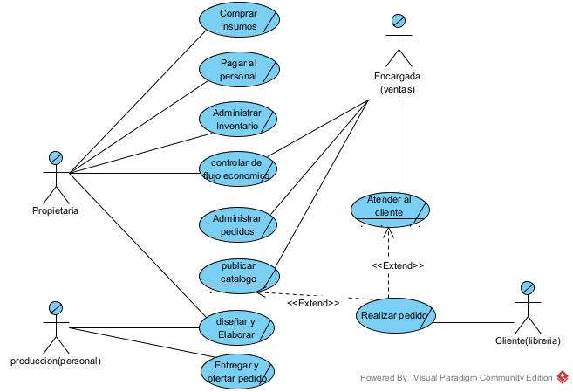

Anexo 2: Carta de Solicitud de tutor



Universidad Autónoma Juan Misael Saracho
Facultad de Ciencias y Tecnología
Año del Bicentenario

CARTA DE ACEPTACION DE ASESOR DE TESIS

Tarija, 2 de abril del 2025.

Señora: Ing. Padilla Vedia Carmen Janeth.

Asunto: Solicitud para ser Asesora de Tesis.

Estimada Ingeniera:
Me dirijo a usted con el propósito de solicitar su asesoría para mi proyecto de grado en la carrera de ing. Informática (mención Software) en la universidad Autónoma Juan Misael Saracho.

Mi proyecto tiene como objetivo “Mejorar los procesos de comercialización del emprendimiento Creaciones Lucianita aplicando las TIC”.

Agradecería mucho su orientación en cada etapa del proyecto, por su experiencia y conocimientos en el área, puedan contribuir significativamente al desarrollo de un buen trabajo de investigación con responsabilidad.
Agradezco a usted de antemano su tiempo y consideración. Quedo atento a su respuesta.

Atentamente

Univ. Flores Clemente Nestor Abila



Ing. Padilla Vedia Carmen Janeth

Anexo 3: Carta de Solicitud de proyecto



Universidad Autónoma Juan Misael Saracho
Facultad Ciencias y tecnología
Año del Bicentenario

CARTA DE ACEPTACION DEL PROYECTO

Tarija, 10 de marzo del 2025

Señora: Dña. Norma Maizares M.
Asunto: Solicitud de aprobación para el desarrollo de proyecto académico
De mi mayor consideración:
Por medio de la presente, me dirijo a usted con el debido respeto para solicitar la aprobación del desarrollo del proyecto titulado: "Mejorar los procesos de comercialización del Emprendimiento Creaciones Lucianita, mediane el uso de TIC", el cual será elaborado en el marco de la materia Taller III, correspondiente a la carrera de Ingeniería Informática.
Ambas partes nos comprometemos a colaborar activamente durante el desarrollo del proyecto, brindando la información necesaria para su correcta elaboración
Agradeciendo de antemano su atención, me despido cordialmente.
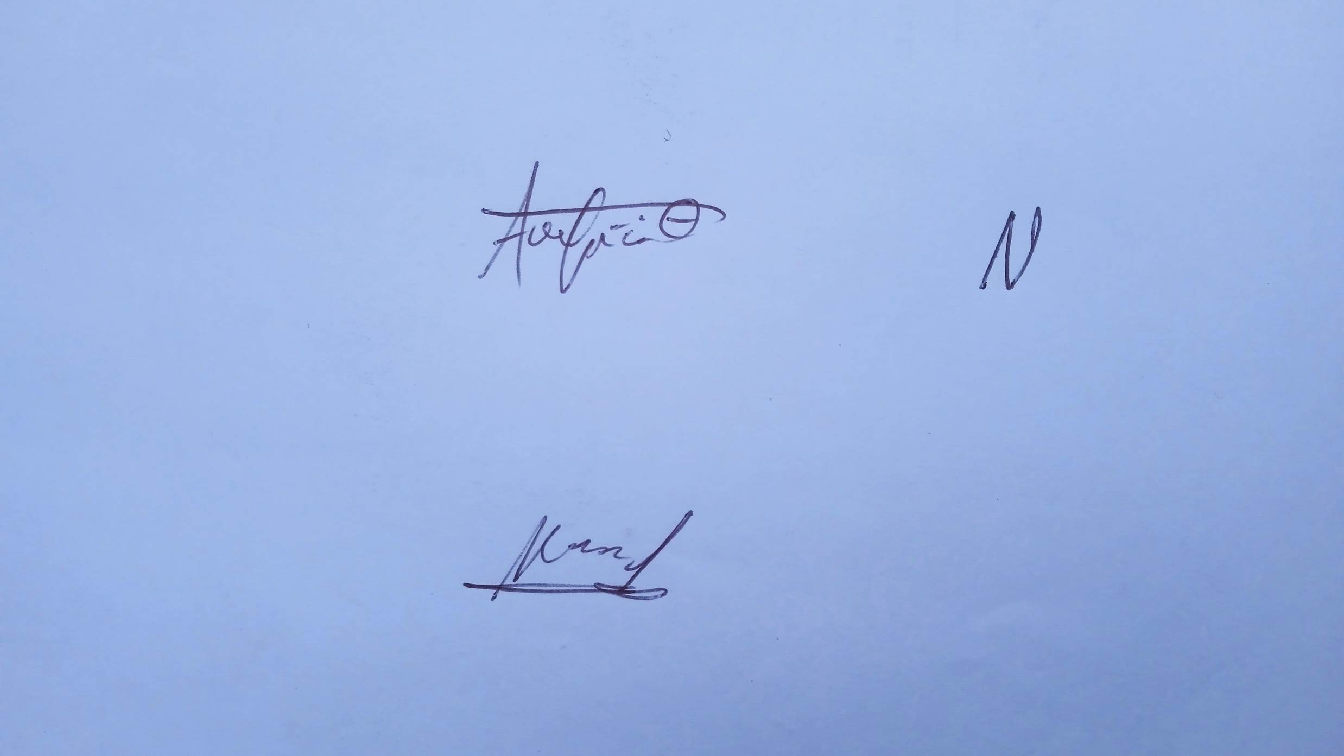
Atentamente,

Univ. Néstor Abila Flores C. Dña. Norma Maizares M

Anexo 4: Entrevista

ENTREVISTA
Entrevistado: Dña. Norma Maizares M.
Entrevistador(a): Univ. Néstor Abila Flores C.
Lugar de Entrevista: Tarija (Cercado) calle Ayoroa y General Trigo Fecha de Entrevista: 20 de marzo 2025 Estructura: Embudo

- ¿Cómo nació la idea de crear el emprendimiento “Creaciones Lucianita”?
R: Nació con una iniciativa de generar más ingresos
- ¿Cuánto de personal forma parte del equipo de trabajo y qué rol cumple cada uno?
R: Actualmente el Creaciones Lucianita forma con 4 personal incluyendo mi persona, los roles son: responsable(ventas), propietaria y producción
- ¿Qué tipo de productos artesanales elaboran en Creaciones Lucianita
R: Nos dedicamos a elaborar manuales de goma Eva(apliques), robot y otros productos artesanales decorativos.
- ¿Desde cuándo está funcionando el emprendimiento?
R: desde hace 7 años, el emprendimiento fue iniciado por mi persona el año 2018
- ¿Quiénes son sus principales clientes o compradores frecuentes?
R: Las librerías
- ¿En qué zonas o ciudades distribuyen actualmente sus productos artesanales?
R: Cuidad de Tarija(cercado) también en las provincias, San lorenzo, Bermejo, Yacuiba y Entre Ríos
- ¿Cómo suelen captar nuevos clientes?
R: A veces mi persona o uno de mis personales visita las librerías y también mediante las redes sociales
- ¿Los pedidos se realizan con anticipación o en el momento?
R: Todos los pedidos se realizan con anticipación
- En caso de anticipación, ¿con cuántos días de anticipación normalmente se hace el pedido?
R: según la cantidad de pedido, pero siempre con anticipación de 2 días, porque lleva tiempo elaborar
- ¿Utilizan redes sociales para Ofertar sus productos?
- ☐ Sí
- ☐ No
- Si respondió sí: ¿Cuáles usan con más frecuencia?: Grupos de WhatsApp
- ¿Cómo realizan la entrega de los pedidos?
- ☐ Entregas a librerías
- ☐ Los clientes los recogen
- ☐ Ambas
- ¿Usan algún medio digital como WhatsApp para tomar pedidos?
- ☐ si
- ☐ no
- Si respondió sí: ¿Qué tan efectivo o complicado le resulta este método?: es muy demoroso porque los clientes piden alguno por el grupo o interno en algunos casos de poco a poco asiendo que sea difícil de anotar
- ¿Cuentan actualmente con herramientas tecnológicas para su trabajo?
- ☐ Celular
- ☐ Computadora
- ☐ Impresora
- ☐ Ninguno
- ¿Cómo llevan el control de ventas, pedidos o ingresos del negocio?
- ☐ Manual (cuadernos, hojas, boletines)
- ☐ Computadora (Excel, Word)
- ☐ No llevan registro
- ¿Ha enfrentado errores al trabajar con registros manuales?
- ☐ Sí
- ☐ No
- Si respondió sí: ¿Cuáles fueron los más comunes?: Escritura no legible
- ¿Cómo elaboran los catálogos o muestras de productos?
- ☐ Manuales (físicos)
- ☐ Digitales (en celular o PC)
- ☐ No tienen catálogos
- ¿Llevan algún boletín o lista de productos para mostrar a los clientes?
- ¿Es físico o digital? R: Es físico
- ¿Con qué frecuencia lo actualizan? R: No se Actualiza
- ¿Realizan algún tipo de facturación?
- ☐ Sí
- ☐ No
- Si respondió sí: ¿Cómo se realiza actualmente?
- ¿Estaría de acuerdo con implementar un sistema web para mejorar los procesos de comercialización mediante el uso de TIC?
- ☐ Sí
- ☐ No
- ☐ Tal vez
- ¿Le gustaría contar con una aplicación móvil para que los clientes puedan ver productos y hacer pedidos en línea?
- ☐ Sí
- ☐ No
- ☐ Tal vez
- ¿Considera que el uso de tecnología puede ayudar a mejorar la organización y ventas del negocio? ¿Por qué?
R: Si porque hoy en día se cuenta con las tecnologías necesarias para implementar
- ¿Qué tipo de funcionalidades le gustaría que tenga un sistema web y móvil para su negocio?
R: sistema web que lleve el control de comercialización y también que pueda sacar reportes anuales en todo el año cuanto de egresos e ingresos de obtuvo
Y el móvil más que todo se pueda publicar los catálogos y que puedan hacer pedidos en línea

Firma del entrevistado/a

Anexo 5: Informe de la Entrevista

INFORME

1.- ¿Cómo nació la idea de crear el emprendimiento “Creaciones Lucianita”?
R: Nació con una iniciativa de generar más ingresos
Análisis: La motivación principal fue económica, buscando una fuente adicional de ingresos. Esto sugiere que la emprendedora tenía interés en emprender y generar valor a través de la producción artesanal.
2.- ¿Cuánto de personal forma parte del equipo de trabajo y qué rol cumple cada uno?
R: Actualmente el Creaciones Lucianita forma con 4 personal incluyendo mi persona, los roles son: responsable(ventas), propietaria y producción
Análisis: Es un equipo mediano y multitarea, lo que indica un modelo de microempresa. Se observa una combinación de roles administrativos y productivos.
3.- ¿Qué tipo de productos artesanales elaboran en Creaciones Lucianita
R: Nos dedicamos a elaborar manuales de goma Eva(apliques), robot y otros productos artesanales decorativos.
Análisis: El enfoque está en la producción artesanal personalizada, orientado a material educativo o decorativo para eventos y establecimientos como librerías.
4.- ¿Desde cuándo está funcionando el emprendimiento?
R: desde hace 7 años, el emprendimiento fue iniciado por mi persona el año 2018
Análisis: Tiene una trayectoria de 7 años, lo que demuestra estabilidad y continuidad en el negocio.
5.- ¿Quiénes son sus principales clientes o compradores frecuentes?
R: Las librerías
Análisis: Esto indica un mercado específico y constante. El sistema debería incluir un módulo de clientes frecuentes.
6.- ¿En qué zonas o ciudades distribuyen actualmente sus productos artesanales?
R: Cuidad de Tarija(cercado) también en las provincias, San lorenzo, Bermejo, Yacuiba y Entre Ríos
Análisis: La cobertura es regional, abarcando tanto áreas urbanas como provincias. La logística es relevante para el negocio.
7.- ¿Cómo suelen captar nuevos clientes?
R: A veces mi persona o uno de mis personales visita las librerías y también mediante las redes sociales
Análisis: Se emplean estrategias tradicionales y digitales. El uso de redes sociales destaca la necesidad de presencia digital.
8.- ¿Los pedidos se realizan con anticipación o en el momento?
R: Todos los pedidos se realizan con anticipación
Análisis: Los pedidos llevan tiempo elaborar por lo cual se debería maneja un tiempo determinado.
9.- En caso de anticipación, ¿con cuántos días de anticipación normalmente se hace el pedido?
R: según la cantidad de pedido, pero siempre con anticipación de 2 días, porque lleva tiempo elaborar
Análisis: El sistema debe permitir que los pedidos se pueda agregar más productos al pedido, cancelar, eliminar, modificar las 24 horas pasado ese tiempo pasar de fase de producción.
10.- ¿Utilizan redes sociales para Ofertar sus productos?
- ☐ Sí
- ☐ No
- Si respondió sí: ¿Cuáles usan con más frecuencia?: Grupos de WhatsApp
Análisis: El uso de WhatsApp como canal comercial muestra la necesidad de centralizar pedidos y atención al cliente.
11.- ¿Cómo realizan la entrega de los pedidos?
- ☐ Entregas a librerías
- ☐ Los clientes los recogen
- ☐ Ambas
Análisis: El sistema debe permitir emitir facturas tanto digital e impreso
12.- ¿Usan algún medio digital como WhatsApp para tomar pedidos?
- ☐ si
- ☐ no
- Si respondió sí: ¿Qué tan efectivo o complicado le resulta este método?: es muy demoroso porque los clientes piden alguno por el grupo o interno en algunos casos de poco a poco asiendo que sea difícil de anotar
Análisis: Se evidencia una necesidad de automatización y centralización de pedidos para evitar desorden.
13.- ¿Cuentan actualmente con herramientas tecnológicas para su trabajo?
- ☐ Celular
- ☐ Computadora
- ☐ Impresora
- ☐ Ninguno
Análisis: Cuentan con lo básico para implementar un sistema digital sin necesidad de inversión adicional.
14.- ¿Cómo llevan el control de ventas, pedidos o ingresos del negocio?
- ☐ Manual (cuadernos, hojas, boletines)
- ☐ Computadora (Excel, Word)
- ☐ No llevan registro
Análisis: Esto puede generar errores y pérdida de información. El sistema debe reemplazar el registro manual.
15.- ¿Ha enfrentado errores al trabajar con registros manuales?
- ☐ Sí
- ☐ No
- Si respondió sí: ¿Cuáles fueron los más comunes?: Escritura no legible
Análisis: Confirma la necesidad de una solución digital que elimine ambigüedades en los registros.
16.- ¿Cómo elaboran los catálogos o muestras de productos?
- ☐ Manuales (físicos)
- ☐ Digitales (en celular o PC)
- ☐ No tienen catálogos
Análisis: Se requiere una funcionalidad para catálogos digitales accesibles desde web y app.

17.- ¿Llevan algún boletín o lista de productos para mostrar a los clientes?
- ¿Es físico o digital? R: Es físico
- ¿Con qué frecuencia lo actualizan? R: No se Actualiza
Análisis: El sistema debe permitir gestionar productos y actualizar catálogos fácilmente.
18.- ¿Realizan algún tipo de facturación?
- ☐ Sí
- ☐ No
- Si respondió sí: ¿Cómo se realiza actualmente?
Análisis: No hay un sistema de facturación implementado, pero se puede proponer una opción facturación electrónica.
19.- ¿Estaría de acuerdo con implementar un sistema web para mejorar los procesos de comercialización mediante el uso de TIC?
- ☐ Sí
- ☐ No
- ☐ Tal vez
Análisis: Existe apertura a mejorar el negocio mediante tecnología, lo cual valida la propuesta del sistema web.
20.- ¿Le gustaría contar con una aplicación móvil para que los clientes puedan ver productos y hacer pedidos en línea?
- ☐ Sí
- ☐ No
- ☐ Tal vez
Análisis: Interés en digitalizar el catálogo y facilitar pedidos a través del celular.
21.- ¿Considera que el uso de tecnología puede ayudar a mejorar la organización y ventas del negocio? ¿Por qué?
R: Si porque hoy en día se cuenta con las tecnologías necesarias para implementar
Análisis: Hay buena disposición al cambio tecnológico, lo que facilitará la adopción del sistema.
22.- ¿Qué tipo de funcionalidades le gustaría que tenga un sistema web y móvil para su negocio?
R: sistema web que lleve el control de comercialización y también que pueda sacar reportes anuales en todo el año cuanto de egresos e ingresos de obtuvo
Y el móvil más que todo se pueda publicar los catálogos y que puedan hacer pedidos en línea
Análisis: Se requieren funciones administrativas y comerciales. El sistema debe tener reportes contables, control de ventas y catálogo interactivo para clientes.

Anexo 5: Fotografías

- Diagrama de clases

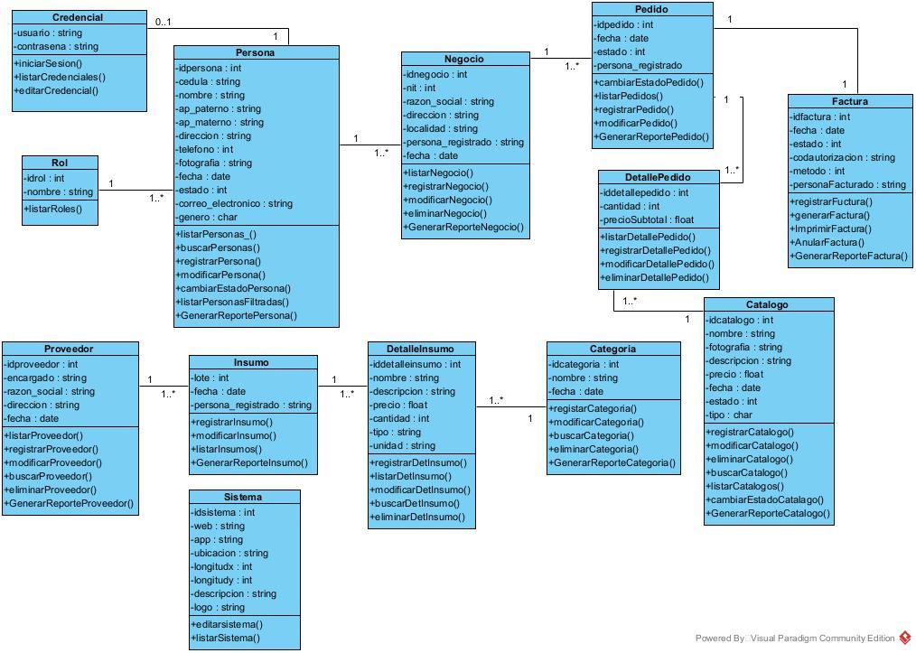

- Diagrama Entidad Relación.

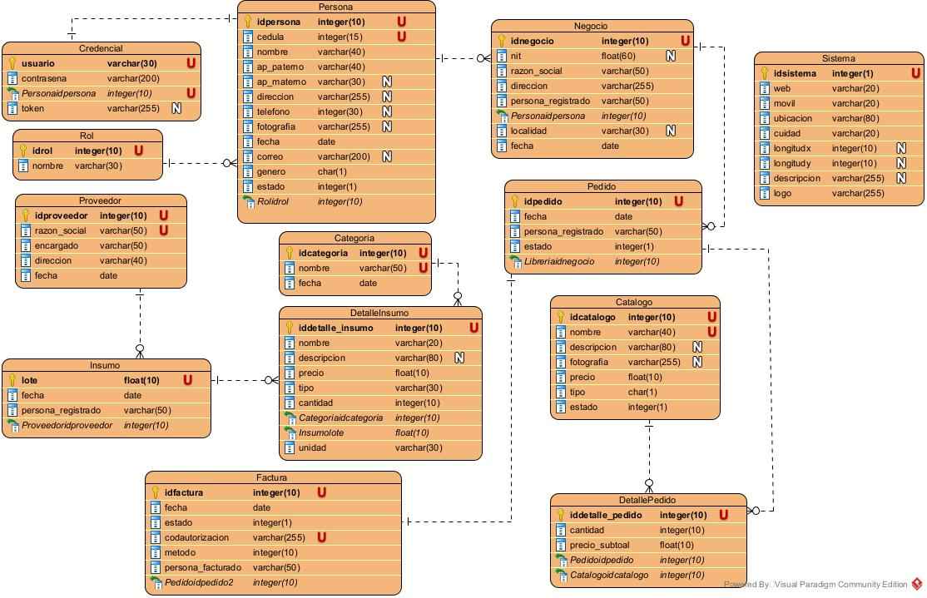

- Diagrama de casos de uso
  - Caso de Uso General
Sistema Web

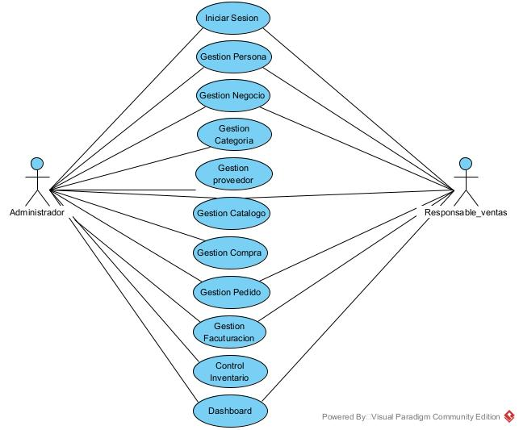

Aplicación Móvil:

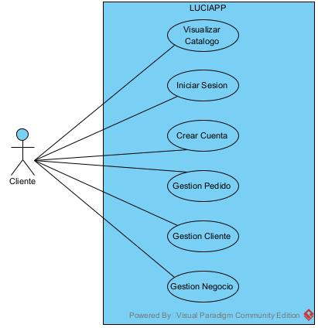

  - Especificaciones de los casos de Uso
Caso de uso inciar sesión
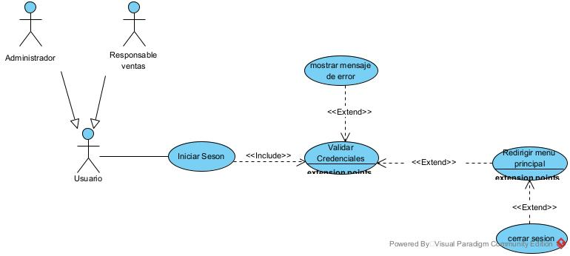

Caso de Uso Gestión Persona

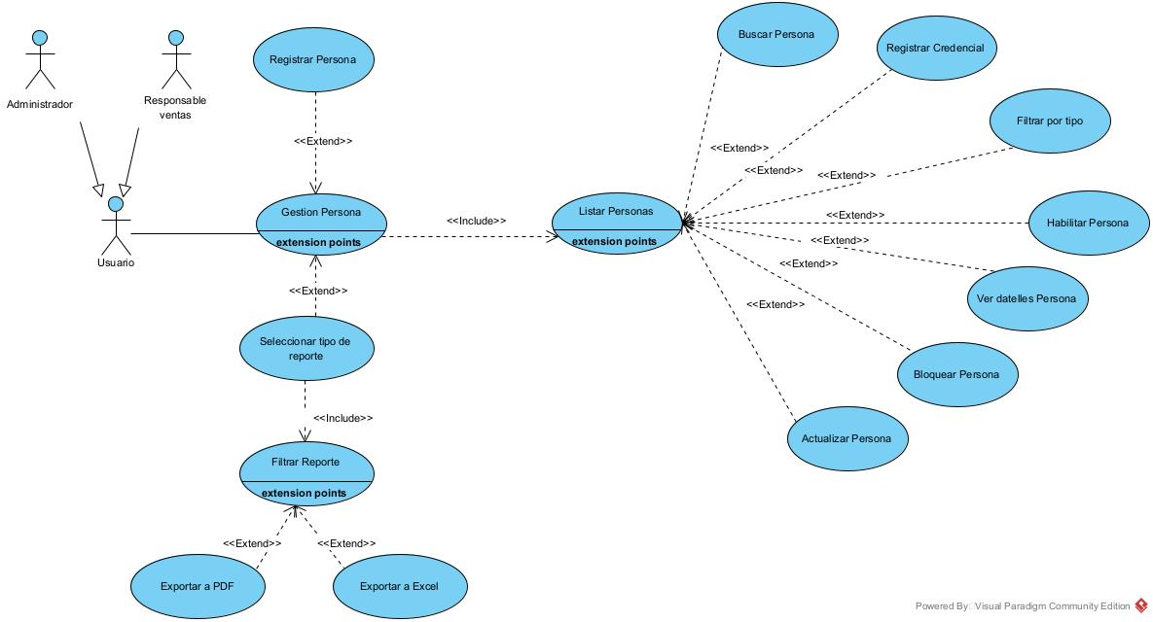

Caso de uso Gestión Negocio

Caso de uso Gestión Proveedor

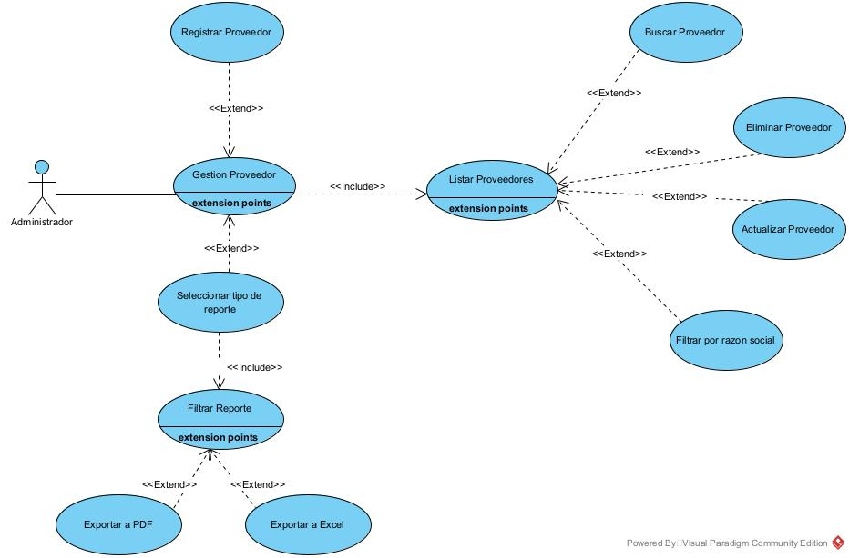

Caso de Uso Gestión Categoría

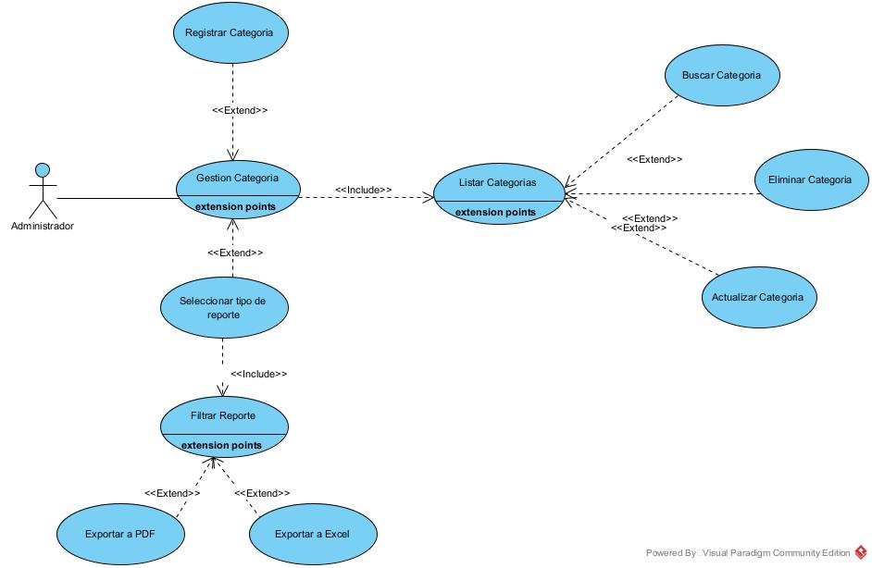

Caso de Uso Gestión Catalogo

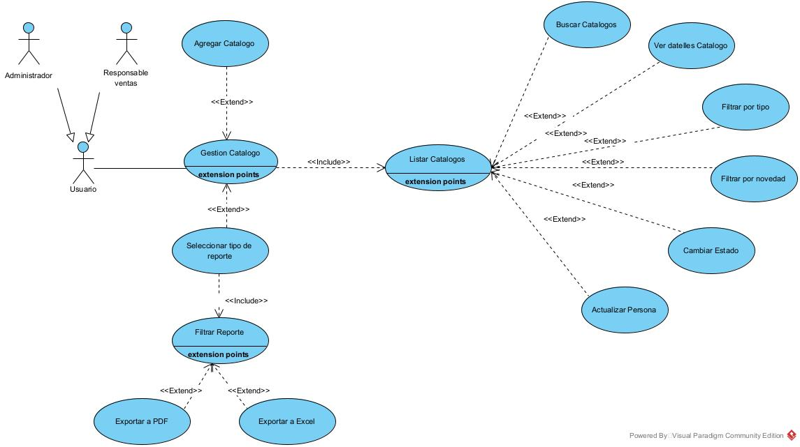

- Implementación de las clases en el DBMS elegido

create table rol(
idrol serial not null,
nombre varchar(30) not null,
primary key(idrol)
);

insert into rol values(1,'Administrador');
insert into rol values(2,'Cliente');
insert into rol values(3,'Responsable_ventas');
insert into rol values(4,'Produccion');

create table persona(
idpersona serial not null,
cedula varchar(15),
nombre varchar(40) not null,
ap_paterno varchar(40) not null,
ap_materno varchar(30),
direccion varchar(255),
telefono integer,
fotografia varchar(255),
fecha date not null,
correo varchar(200),
genero char(1) not null,
estado integer default 1 not null,
idrol integer not null,
primary key(idpersona),
foreign key (idrol) references rol (idrol)
);
drop table persona;
insert into persona values (20,13198378, 'Norma', 'Maizares', '','mi casa',67538383,'','22/4/2025'
,'norma@gmail.com','F', 1,1 );
create table credencial(
usuario varchar(30) not null,
contrasena varchar(200) not null,
primary key(usuario),
idpersona integer unique not null,
foreign key (idpersona) references persona (idpersona)
);
insert into credencial values ('admin', '12345',20);

create table negocio(
idnegocio serial not null,
nit bigint,
razon_social varchar(50) not null,
direccion varchar(255) not null,
localidad varchar(30) not null,
persona_registrado varchar(50) not null,
fecha date not null,
idpersona integer not null,
foreign key (idpersona) references persona (idpersona),
primary key(idlibreria)
);

create table proveedor(
idproveedor serial not null,
encargado varchar(50) not null,
razon_social varchar(50) not null,
direccion varchar(40) not null,
fecha date not null,
primary key(idproveedor)
);
create table categoria(
idcategoria serial not null,
nombre varchar(50) not null,
fecha date not null,
primary key(idcategoria)
);

create table insumo(
lote bigint not null,
fecha date not null,
persona_registrado varchar(50) not null,
idproveedor integer not null,
primary key(lote),
foreign key(idproveedor) references proveedor(idproveedor)
);

create table detalle_insumo(
iddetalle_insumo serial not null,
nombre varchar(20) not null,
descripcion varchar(80),
precio float not null,
tipo varchar(30) not null,
cantidad integer not null,
unidad varchar(30) not null,
primary key(iddetalle_insumo),
idcategoria integer not null,
lote integer not null,
foreign key(idcategoria) references categoria(idcategoria),
foreign key(lote) references insumo (lote)
);

create table catalogo(
idcatalogo serial not null,
nombre varchar(40) not null,
descripcion varchar(80),
fotografia varchar(255),
fecha date not null,
destacado integer default 0 not null,
precio float not null,
tipo varchar(30) not null,
estado integer default 1 not null,
primary key(idcatalogo)
);

create table pedido(
idpedido serial not null,
fecha date not null,
persona_registrado varchar(50) not null,
estado integer default 1 not null,
idnegocio integer not null,
primary key(idpedido),
foreign key(idnegocio) references libreria(idnegocio)
);
create table detalle_pedido(
iddetalle_pedido serial not null,
cantidad integer not null,
precio_subtotal float not null,
idcatalogo integer not null,
idpedido integer not null,
primary key(iddetalle_pedido),
foreign key(idcatalogo) references catalogo(idcatalogo),
foreign key(idpedido) references pedido(idpedido)
);

create table factura(
idfactura serial not null,
fecha date not null,
codautorizacion integer not null,
metodo integer not null,
persona_facturado varchar(50) not null,
estado integer default 1 not null,
idpedido integer unique not null,
primary key(idfactura),
foreign key(idpedido) references pedido(idpedido)
);
drop table factura;

create table sistema(
idsistema integer no null,
web varchar(20) not null,
app varchar(20) not null,
ubicacion varchar(80) not null,
cuidad varchar(20) not null,
longitudx integer,
longitudy integer,
logo varchar(255) not null,
descripcion(255),
primary key(idsistema)
);

- Pantallas preliminares

Pantalla Iniciar Sesión
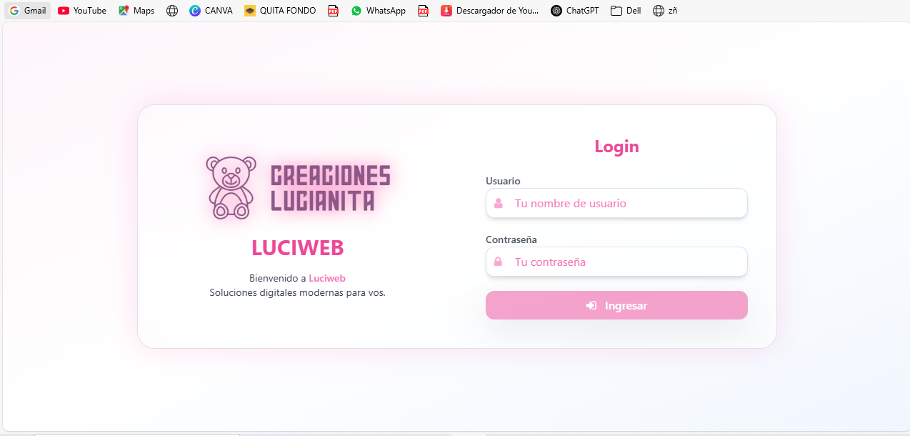

Pantalla Principal
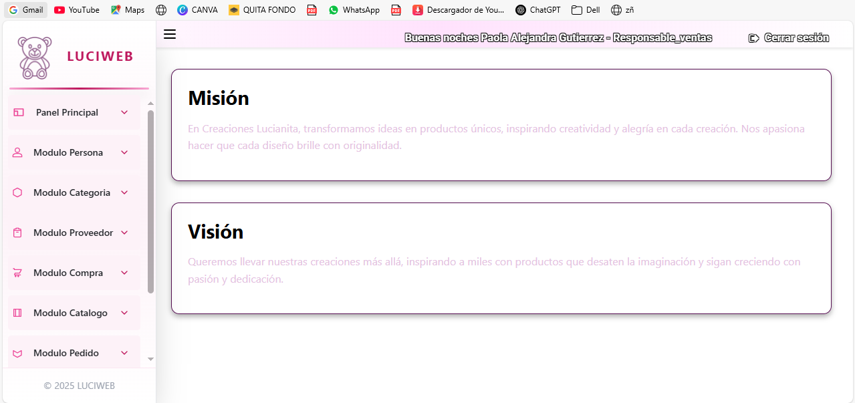

Pantalla Dashbord
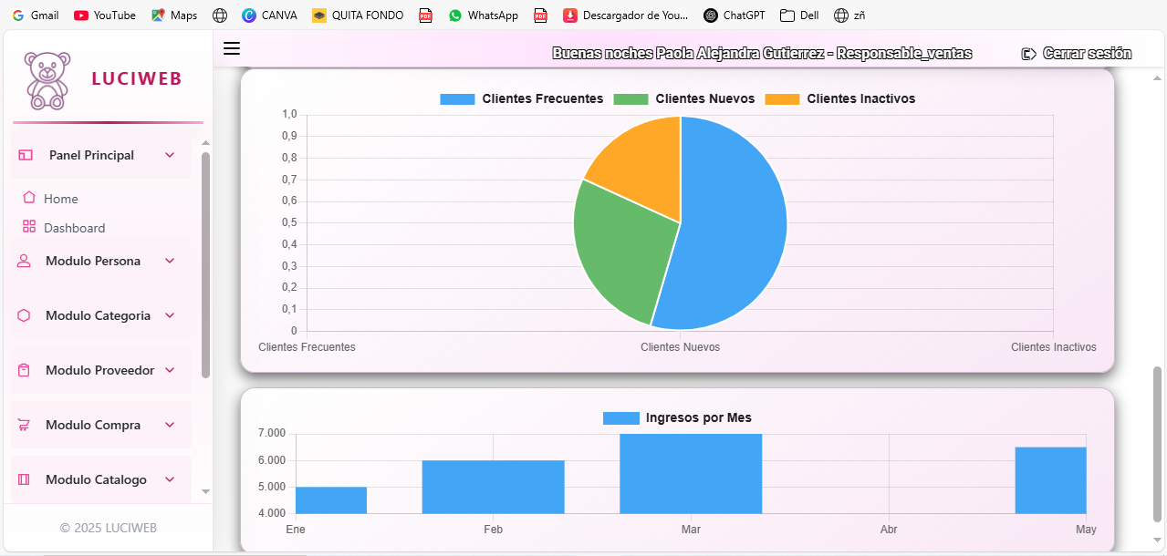

Pantalla Gestion Persona
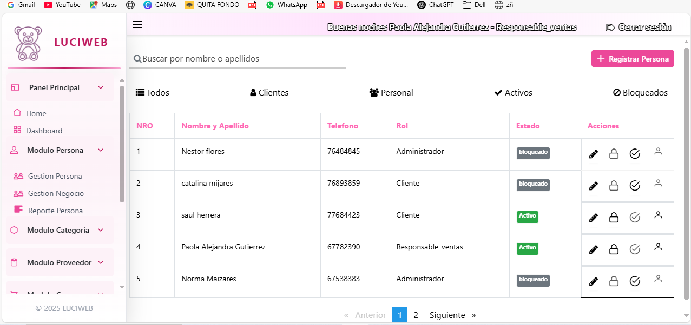

Pantalla Gestion Negocio
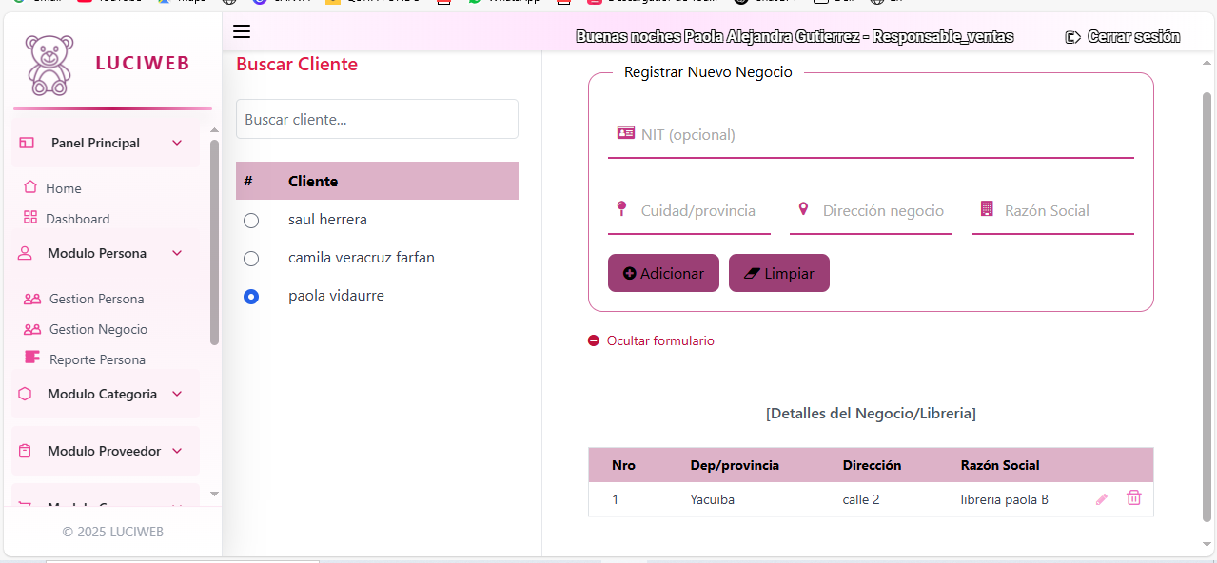

Pantalla Gestion Proveedor
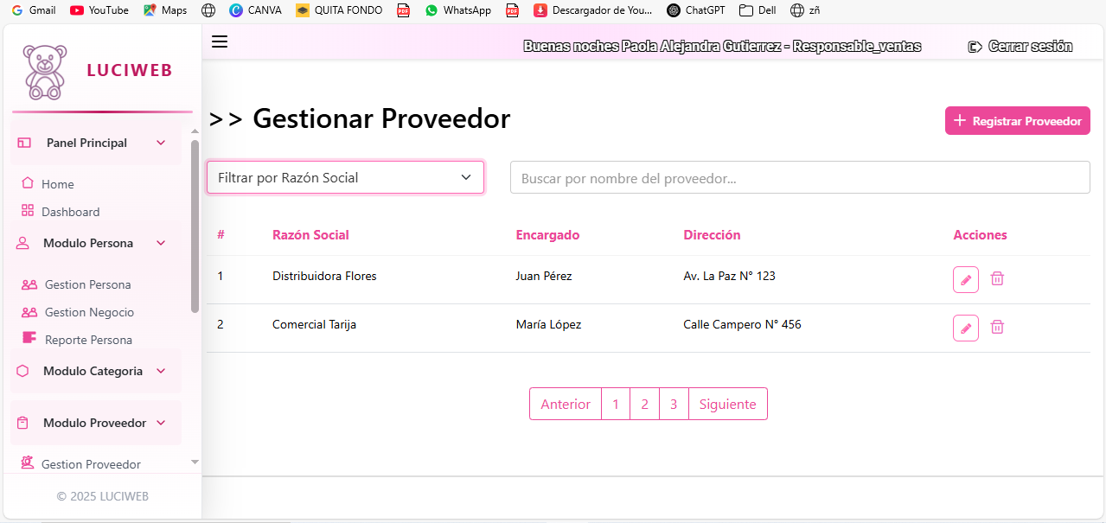

Pantalla Gestion Categoria

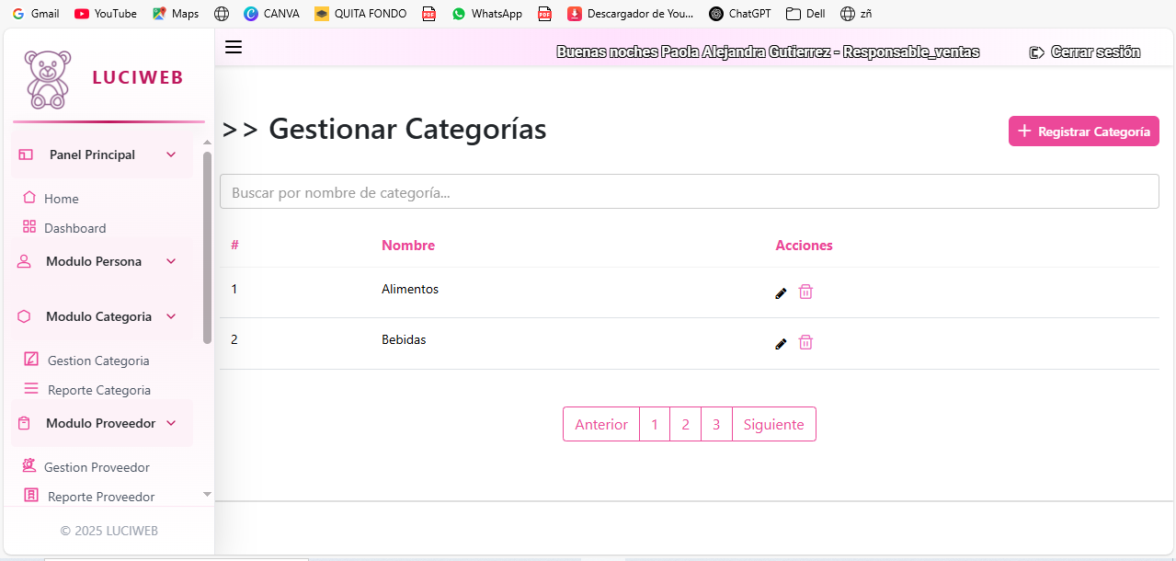

Pantalla Gestion Catalogo
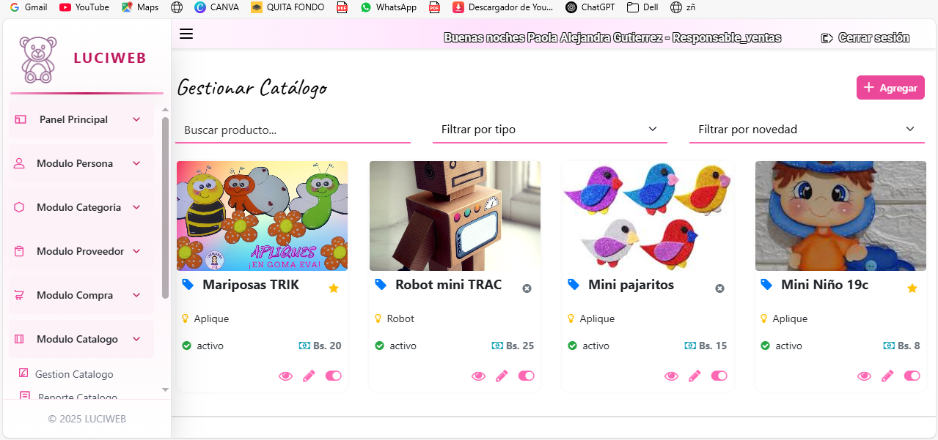

- Matriz de trazabilidad entre los requerimientos funcionales y programación:
Ejemplo:

Nro. Requerimiento | Nombre Req. | Método que implementa el requerimiento | % Avance de la implementación
RF1 | Iniciar Sesión | iniciar Sesión () | 97%
RF2 | Gestion Persona | listarPersonas(), listarRol(),  registrarPersona(),  modficarPersona(),  cambiarEstadoPersona(),  listarPersonaFiltradas(),  buscarPersonas(),  editarCredenciales(),  generarReportePersona() | 87%
RF3 | Gestion Negocio | listarNegocio(),  listarPersonas(),  registrarNegocio(),  modificarNegocio(),  eliminarNegocio(),  generarReporteGegocio() | 90%
RF4 | Gestion Proveedor | listarProveedor(),  registrarProveedor(),  modificarProveedor(),  eliminarProveedor(),  buscarProveedor(),  generarReporteProveedor() | 90%
RF5 | Gestion Categoria | listarCategoria(),  registrarCategoria(),  modificarCategoria(),  eliminarCategoria(),  buscarCategoria(),  generarReporteCategoria() | 90%
RF6 | Gestion Compra | - | 0%
RF7 | Gestion Catalogo |  | 0%
RF8 | Gestion Pedido |  | 0%

